IZSEKI IZ PREDSTAVITEV DIJAKOV PRI ITS A – EKSPERIMENTIRAMO IN SPOZNAVAMO SODOBNE MATERIALE IN KARIERNE PRILOŽNOSTI

- KEMIJSKE DELAVNICE NA TABORU:
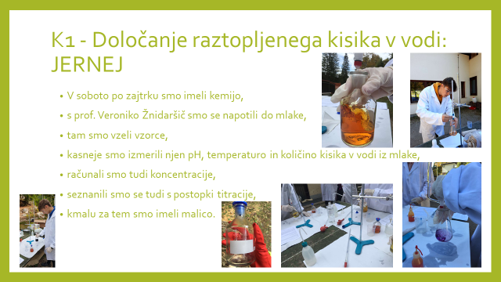
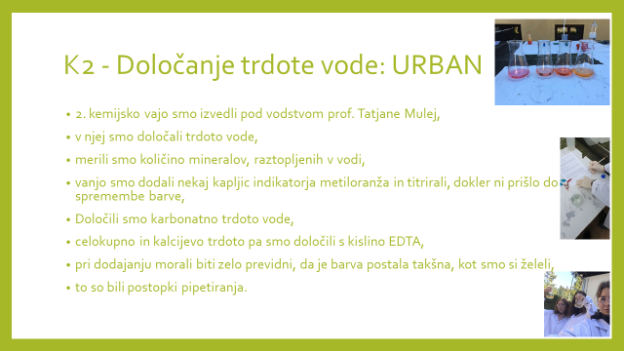
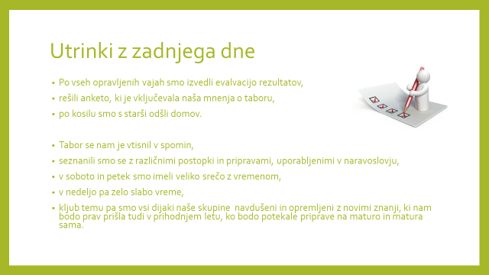
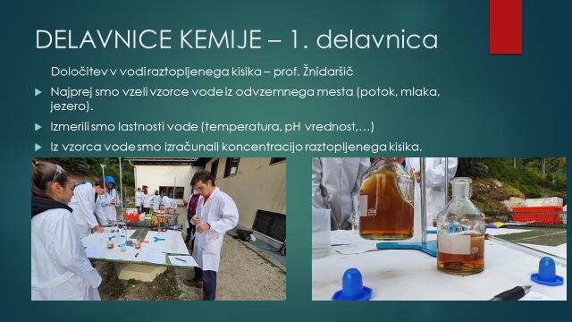
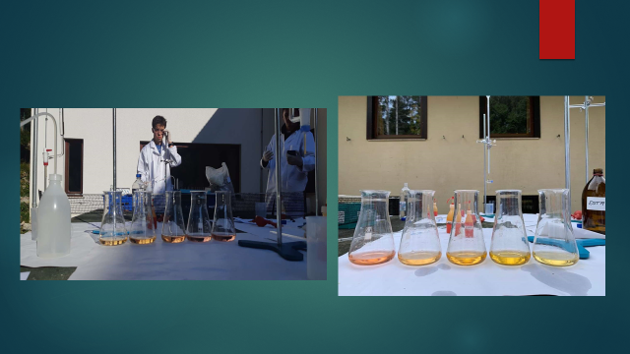
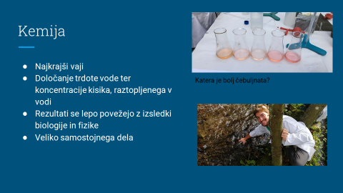
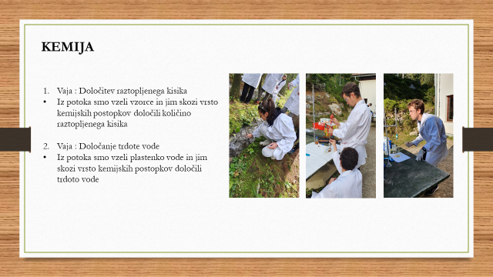
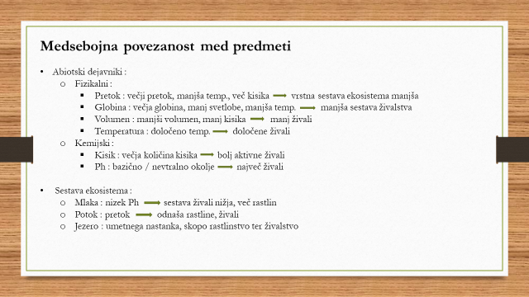

- SPOZNAVALI SMO SODOBNE MATERIALE, PRODUKTE NANOTEHNOLOGIJE:
spoznavali smo nanotehnologijo in si ustvarjali lastna mnenja, ki smo jih izmenjali v okrogli mizi - videokonferenci z naslovom »Pro et kontra« (žal je nismo snemali). Pri delu na daljavo smo si pomagali z videofilmi. Poiskali smo nekaj primerov uporabe izdelkov nanotehnologije in razmišljali o vplivu nanotehnologije na spremembe v naših življenjih.
PRIMERI NAŠIH IZDELKOV:
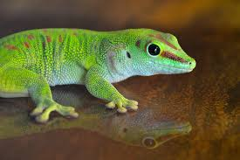
NANOTEHNOLOGIJA
Največ izkušenj z nano delci ima narava. Tačke gekona so na primer prekrite s strukturami, podobnimi tankim dlačicam, ki se imenujejo setaje. Te strukture omogočajo odličen oprijem na spolzki površini. To odkritje je bilo povod za izdelavo mnogih materialov, ki danes lajšajo življenje.

Nekatere tenis žogice imajo daljšo uporabno dobo, ker imajo notranjost izdelano iz nanodelcev. Nekateri teniški loparji so narejeni iz karbonskih vlaken, zato so lažji in bolj trpežni.

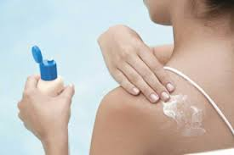
Kreme za zaščito pred soncem tudi lahko vsebujejo nanodelce. So goste, bele barve. Vsebujejo nanodelce titanovega dioksida, ki dokazano ščiti pred UV žarki. Slabost teh krem je, da puščajo bele lise in se težje vpijejo, pojavlja pa se tudi vprašanje, ali so ti delci nevarni za naše zdravje.

Nano barve so zaradi nanotehnologije bolj kvalitetne. V primerjavi z navadno barvo so odpornejše na zunanje dejavnike. Ne spreminjajo videza, teksture ali zračnosti materialov, zagotavljajo pa pregrado, ki je nepremočljiva za tekočine in ščiti površje pred umazanijo.
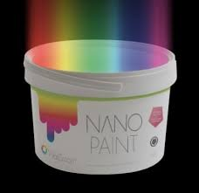

KAKO BO NANOTEHNOLOGIJA SPREMENILA NAŠA ŽIVLJENJA V NASLEDNJIH 20 LETIH?
S pojavom in uporabo nanotehnologije je na marsikaterih področjih prišlo do napredka. Še posebej pomembna se mi zdijo odkritja uporabe tovrstne tehnologije pri medicini. Na tem področju nanotehnologija omogoča biokompatibilnost, kar pomeni, da dele kosti in sklepov, narejenih iz nano delcev, človeški organizem prepozna in jih sprejme. Ta princip bi lahko v prihodnosti prenesli tudi na izdelavo umetnih tkiv. Prav tako s pomočjo nanotehnologije želijo izdelati ciljna zdravila, ki bi svojo funkcijo opravila točno na prizadetem območju in se s tem izognila stranskim učinkom. Ker pa gre pri nanotehnologiji za zelo majhne delce, je pred uporabo potrebno dobro preučiti njihovo delovanje, predvsem v človeškem telesu. Verjamem, da bo v prihodnosti znanstvenikom uspelo omogočiti učinkovito in varno uporabo takšnih zdravil. Morda jim bo nanotehnologija omogočila tudi razvoj zdravil za kakšno do sedaj še ne ozdravljivo bolezen, na primer raka.
Nanotehnologija se seveda uporablja tudi na mnogih drugih področjih, kot so računalništvo, obnovljivi viri energije, kozmetika, šport, inženiring, biokemija ipd. V sodobnem času smo praktično obkroženi z razvojem in napredkom. Na vsakem področju si ljudje neprestano želimo izboljšav. Tipičen primer za to je vsakoletna izdaja novega pametnega telefona znamke Apple. Ljudje si želimo vedno manjše, tanjše in zmogljivejše telefone, kar je zaradi konstantno razvijajoče se tehnologije mogoče. Pozitivna stran takega napredka je vse hitrejša komunikacija, globalizacija in pridobivanje informacij. Zaradi tega pa pogosto trpi naše okolje in prebivalstvo nerazvitih držav.
Menim, da bo z nanotehnologijo v naslednjih dvajsetih letih možno še veliko napredka, in sicer na vseh področjih. Od preprostejših, na primer tekstilna industrija in kozmetika, do najbolj zapletenih, kot sta medicina in IKT. V tem napredku vidim predvsem pozitivne posledice, saj nam omogoča lažje vsakdanje življenje in tudi ohranjanje našega zdravja in varnosti. Bi pa morali biti dosežki nanotehnologije dostopni tudi v revnejših državah, predvsem, če je njihova izdelava poceni ali pa so tovarne proizvajalcev prav v državah nižje razvitega sveta. Upam, da bo to v prihodnosti omogočeno. V nasprotnem primeru se bodo zaradi napredka razvitega in zastoja nerazvitega sveta socialne razlike le še poglabljale.

MNENJA DIJAKOV O ZDRAVLJENJU BOLEZNI Z NANO-ZDRAVILI
- Mislim, da ko človek zboli, sploh za tako boleznijo kot je rak, bi pristal na katero koli zdravljenje, saj je glavni cilj ozdravitev. Vendar mislim, da če ne bi poznala stranskih učinkov, bi raje izbrala metode, ki so že preiskušene in so tudi zdravniki z njimi bolj izkušeni. Ne bi si želela biti ˝poskusni zajček˝ sploh pa, če bi mi tako zdravljenje ozdravilo raka povročilo pa ogromno novih težav. Mislim pa, da če bo to zdravljenje nekoč dobro preiskušeno in da bodo poznali stranske učinke in bo zelo zanesljivo bo to velik korak v medicini.
- Mislim, da je bolje, da bi pred tako pomembno odločitvijo poznali učinke tveganja. Prav tako bi bilo dobro poznati,kakšne stranske učinke lahko povzroči to zdravljenje. Mislim, da, če bi bila jaz na mestu, da bi se morala odločiti, bi izbrala zdravljenje z nanodelci. Še vedno se mi zdi, da je vredno tveganja,še posebej, če imaš družino in prijatelje, ki jih imaš rad in jih ne želiš zapustiti. Nekako pa bi me bilo tudi strah, saj stranskih učinkov tega zdravljenja ne poznam in s to odločitvijo bi se morala pripraviti na vse možnosti za tveganja. Upam, da nikomur od nas ne bo treba sprejeti tako težke odločitve in da ostanemo zdravi!

- Mislim, da je diagnoza raka stresna za vsakega. Zdraviti z običajnim načini, ki pogosto poškodujejo tudi zdrave celice ali pa se odločiti za zdravljenje z uporabo nanotehnologij, kjer je še veliko neznanega. Ta odločitev je izredno težka in je odvisna od vsakega posameznika in od situacije v kateri se znajde. Predvsem je pomembno v katerem stadiju jo odkrijejo, v kakšni kondiciji si, kako ti stvar predstavijo strokovnjaki ipd. Ob dokaj ugodni diagnozi bi se sam verjetno najprej odločil za že preizkušene metode zdravljenja. Če pa bila stvar zelo neugodna bi verjetno poskusil vse, kar bi bilo možno.

- OBISKALI SMO PODJETJE TPJ IN SPOZNAVALI KARIERNE PRILOŽNOSTI:

- Ogledali smo si obrat – pridobivanje tekočih plinov iz zraka in poskuse s tekočim dušikom
Video film na povezavi: https://video.arnes.si/watch/29744zz0n1dv
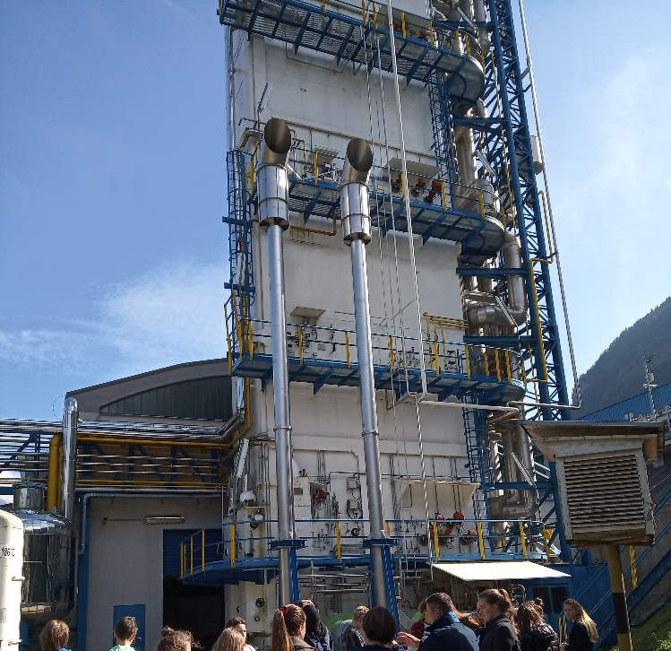
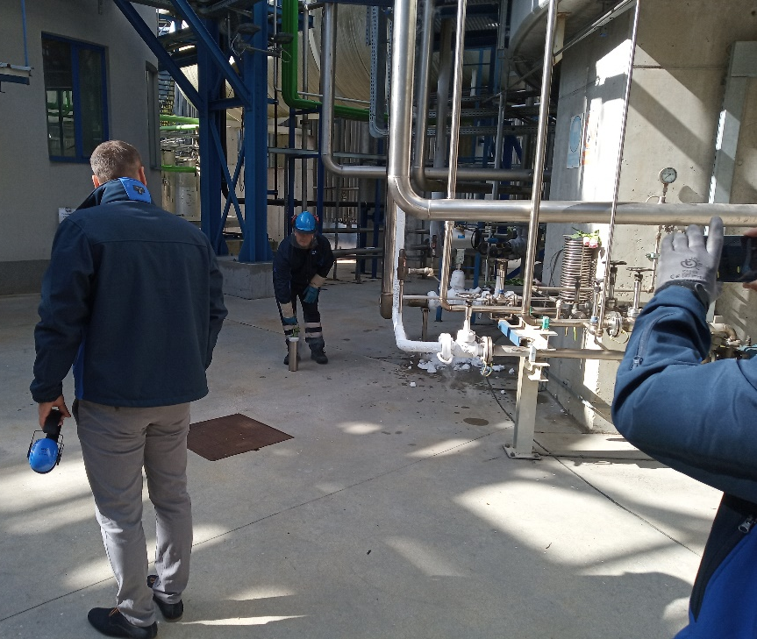

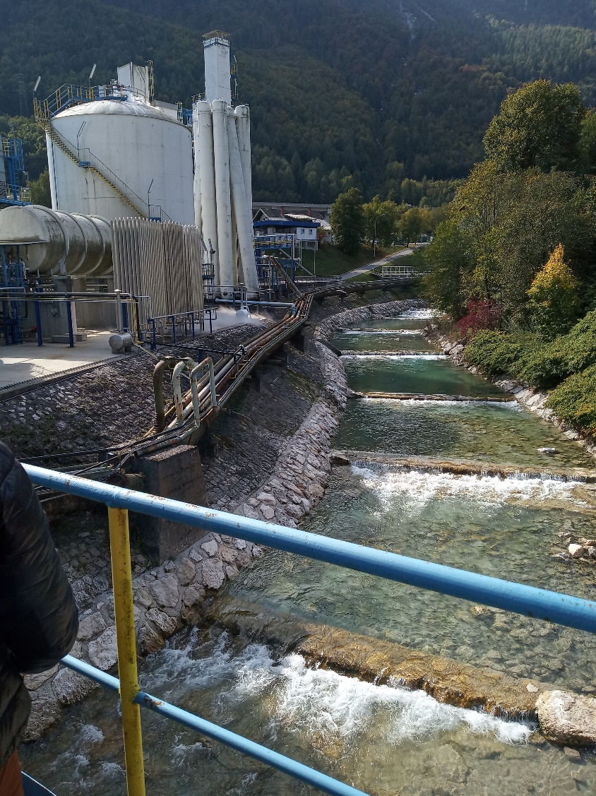

MNENJA DIJAKOV PO OBISKU:
- Pozdravljeni!
Lahko rečem, da me je ogled kiskarne zelo navdušil. Kljub temu, da živim na Jesenicah nisem vedela da je celoten kompleks cevi in rezervoarjev del kisikarne, ki svoje prozivode izvaža tudi v tujino. Tudi "teorija" pred ogledom mi je bila zanimiva in od nje sem veliko odnesla. Med drugim tudi, da letno porabijo do 130M/m3 zraka, da lahko hranijo do 1ML tekočega kisika v rezervoarju, da s procesom ekspanzije plin razširijo in s tem njegova temperatura močno upade ter da energijo, ki jo potrebujejo za delovanje strojev pridobivajo s pomočjo reke Sava, na kateri imajo štiri manjše elektrarne. Res je malce neverjetno kako iz zraka z določenimi postopki naredijo čist Kisik, Dušik in Argon, katere potem med drugimi uporabljata tudi Bolnica Jesenice ter železarna Acroni na Koroški Beli. Navdušil me je tudi podatek, da sama kisikarna v okolje po opravljenem postopku ne spušča nevarnih snovi temveč zgolj zrak. Omembe vreden pa je tudi eksperiment s tekočim dušikom, ki je svežo vrtnico, potopljeno v tekoči dušik, zamrznil, nato pa se je ob udarcu v steno razbila kot kos stekla. Kisikarna je bila definitivno vredna ogleda, zato se Vam zahvaljujem za možnost, da smo si jo lahko ogledali.
- Ko sem obiskovala glasbeno šolo sem vedno spraševala starše kaj so tisti visoki beli stolpi in nikoli nisem dobila pravega odgovora. Všeč mi je bilo da so nam prej na kratko razložili teoretični del proizvodnje in kaj sploh počnejo nato pa smo si lahko vse še zelo podrobno pogledali. Vodič nam je procese razložil na zelo razumljiv način in se res potrudil, da bi nam približal kemijsko stran njihove proizvodnje. Zelo sem vesela, da smo imeli moznost ogleda v programu ITS.

- EKSPERIMENTIRALI SMO V LABORATORIJU:

- Določali smo koncentracijo kisline (standardizacija kisline) – nimamo slikovnega gradiva
- Določali smo neznano snov – nimamo slikovnega gradiva
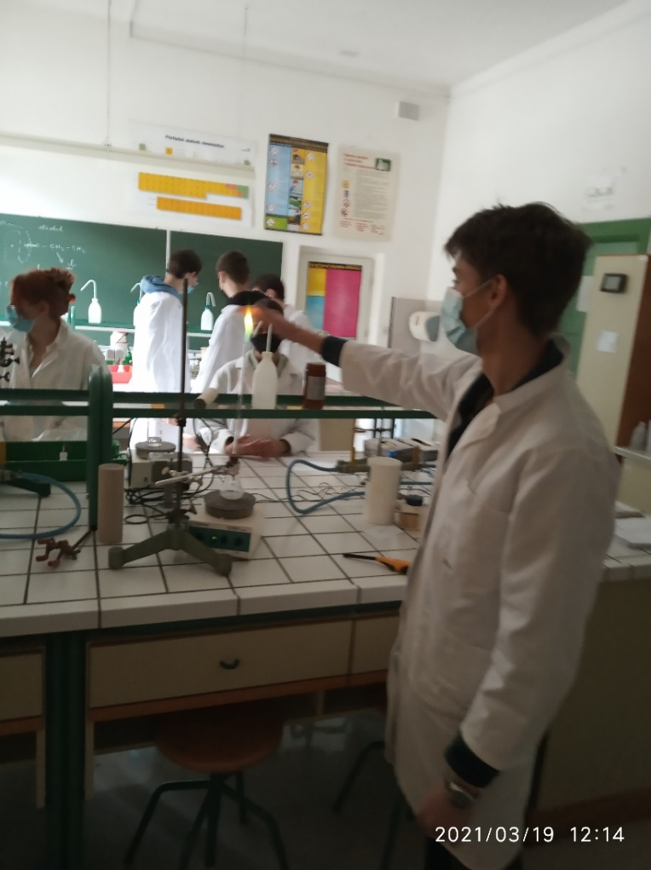
- Sintetizirali smo estre

